Gesprekken vertalen met Google Assistent

Gerard van Rijswijk, Koninklijke Visio

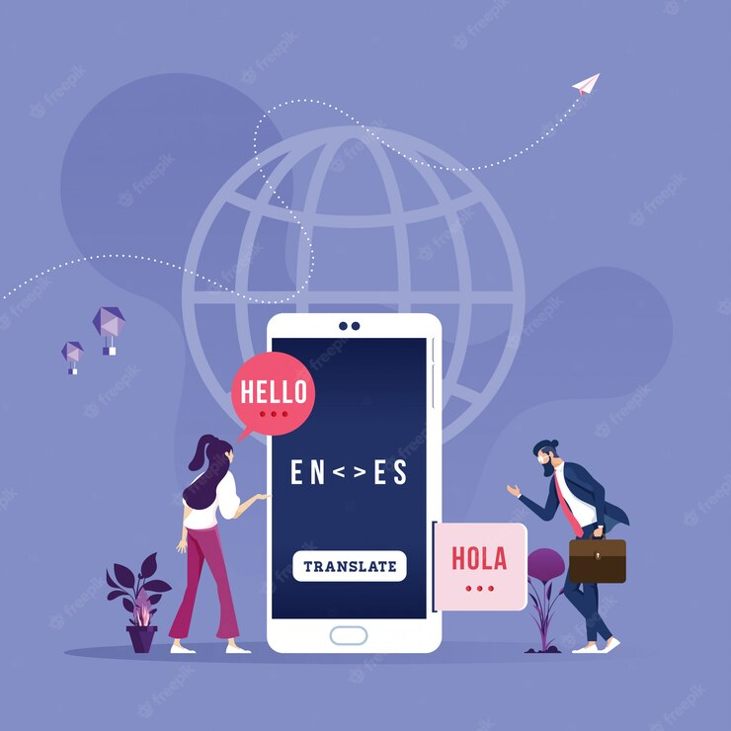

Ga je binnenkort op vakantie of wil je iemand spreken die de Nederlandse taal niet spreekt, dan kan de tolkmodus van de Google Assistent goed van pas komen. De Tolkmodus is goed toegankelijk voor slechtziende en blinde mensen en werkt zowel op Android, iPhone of iPad.

Wil je eerst meer weten over Google Assistent en hoe je daar snel mee aan de slag kunt, lees dan het artikel: Maak kennis met Google Assistent

Wat kan de Tolkmodus van Google Assistent?
Google Assistent kan gesprekken live vertalen. Je spreekt een zin in het Nederlands waarna deze direct vertaald wordt in de taal die jij vooraf bepaald hebt. Als je gesprekspartner het antwoord geeft wordt deze direct in het Nederlands omgezet en uitgesproken.

Jij en de persoon met wie je spreekt kunnen de vertaling dus zowel zien als horen op je mobiel of smart display.

Heb je een luidspreker met Google Assistent dan zal de vertaling alleen te horen zijn.

Om Google Assistant te gebruiken is een internetverbinding noodzakelijk. Voor mobiel internetten binnen de EU gebruik je je eigen internetbundel. Buiten de Europese Unie kan internetten echter nog steeds veel geld kosten. Gebruik dan bij voorkeur een veilig wifi-netwerk.

Welke talen zijn beschikbaar in de Tolkmodus?
Als je de tolkmodus gebruikt op je telefoon of tablet zijn er 48 verschillende talen beschikbaar. De meeste hiervan zijn Europese talen, maar je kunt ook Japans, Turks of Vietnamees gebruiken. Gebruik je de tolkmodus op een smartdisplay of speaker dan zijn er 32 talen beschikbaar.

Een volledige lijst van ondersteunde apparaten en talen vind je op de website Gesprekken vertalen met de tolkmodus. Maar je kunt het ook gewoon uitproberen en dan weet je snel genoeg of de door jouw gewenste taal beschikbaar is.

Hoe werkt de Tolkmodus van Google Assistent op Android?
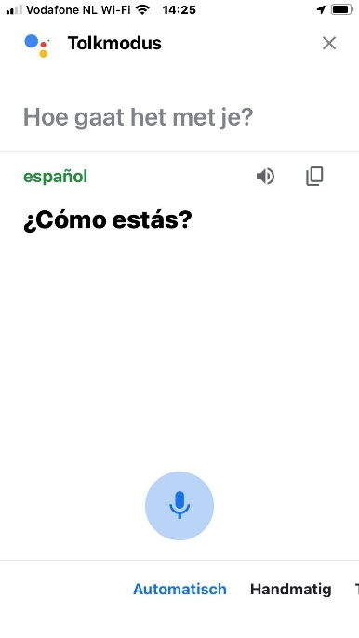

Weet je nog niet goed hoe Google Assistent werkt lees dan eerst het artikel op het Visio Kennisportaal: Maak kennis met Google Assistent.

Om de Tolkmodus (met of zonder TalkBack) te gebruiken doe je het volgende.

- Zeg “Oké Google” tegen de Google Assistent.
- Geef vervolgens een opdracht, zoals “wees mijn Italiaanse tolk” of “tolk van Pools naar Nederlands”.
- Zodra je de toon hoort, is het tijd om in één van beide talen te spreken. Het maakt hierbij niet uit in welke taal je begint.
- Google zal je zin vertalen en uitspreken. Zodra dit gedaan is kan de andere persoon het antwoord in zijn of haar taal inspreken.

Het is wel belangrijk om duidelijk te articuleren en dicht bij de microfoon in te spreken. Dan is de kwaliteit van de vertaling verrassend goed te noemen.
Als je niet direct inspreekt of een antwoord geeft dan blijft de Tolkmodus actief.
Maar in dat geval moet je naar de Microfoon navigeren en deze activeren om weer iets in te kunnen spreken. Maak je gebruik van een smart display of luidspreker met Google Assistent dan vraagt de Google Assistent na 7 seconden twee keer ‘wat wil je dat ik vertaal’. Reageer je dan nog niet dan stopt de Tolkmodus.
Ben je klaar met vertalen? Zeg dan “stop” of “beëindig”.

Hoe werkt de Tolkmodus van Google Assistent op iPhone of iPad?
De Tolkmodus is ook te gebruiken op je iPhone of iPad. Je zult dan wel eerst de App Assistant moeten downloaden uit de AppStore.
Om de Tolkmodus (met of zonder VoiceOver) te gebruiken doe je het volgende.

- Open de Assistant.
- Navigeer naar de microfoon op het scherm en activeer deze.
- Zeg bijvoorbeeld: “wees mijn Italiaanse tolk” of “tolk van Pools naar Nederlands”
- Je hoort: Tolkmodus. VoiceOver geeft aan: Spreek nu.

Als je niet direct inspreekt of een antwoord geeft dan blijft de Tolkmodus actief.
Maar in dat geval moet je naar de Microfoon navigeren en deze activeren om weer iets in te kunnen spreken.
Ben je klaar met vertalen? Zeg dan “stop” of “beëindig”.

Heb je nog vragen?
Mail naar kennisportaal@visio.org, of bel 088 585 56 66.
Meer artikelen, video’s en podcasts vind je op kennisportaal.visio.org

Koninklijke Visio
expertisecentrum voor slechtziende en blinde mensen
www.visio.org

